Безразличие родителей

ДЕТСКИЕ СЛЁЗЫ
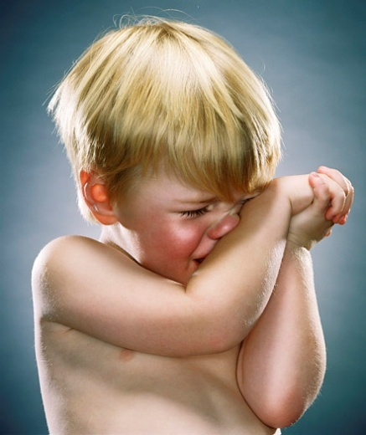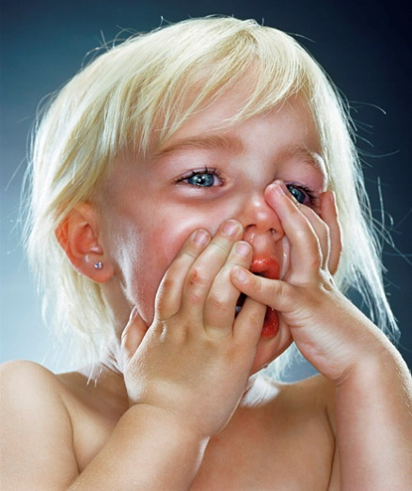

Об известных Вам фактах семейного неблагополучия и насилия в отношении детей сообщите на круглосуточную прямую линию по телефону
8-017 220-45-26
102, 4-10-02, 4-87-38, (МТС) 597-59-88, (ВЕЛКОМ) 359-22-02 Бешенковичский РОВД
Управление охраны правопорядка и профилактики
УВД Витебского облисполкома

